claude
給我骨架，並且幫我統整我們應該做什麼
時段 | 做什麼 | 誰
14:45–15:00 | 原生版骨架（HTML + CSS + JS 架構） | 我
15:00–15:40 | 填 JS 四個核心函式 | 你
15:40–16:20 | React CDN 版 | 骨架我／邏輯你
16:20–16:50 | 部署 CodePen + 截圖 | 你
16:50–17:10 | Unit Test 表 + AI 紀錄 | 一起
17:10–17:20 | 緩衝、實際操作驗收 | 你

TC01 新增正常任務 PASS TC05 刪除任務 PASS
TC02 新增空白任務擋掉 PASS TC06 篩選未完成 PASS
TC03 完成任務 PASS TC07 篩選已完成 PASS
TC04 取消完成 PASS TC08 統計數字同步 PASS
初始渲染／空清單邊界 PASS 篩選不誤刪資料 PASS

RWD：480px 以下 目標：輸入框不溢出、按鈕不被截掉、任務內容不超出螢幕、篩選可操作 我應該要做那些調整
目標項目 | 常見問題根因 | 核心調整做法 | 關鍵 CSS 屬性範例
1. 輸入框不溢出 | 寫死寬度（如 width: 400px）  Padding 加總撐破外層  Flex 子元素預設最小寬度限制 | • 全域確保盒模型包含內距  • 輸入框改為彈性/滿版寬度  • 輸入框與送出按鈕由橫排轉為直向堆疊 | box-sizing: border-box;  width: 100%;  min-width: 0;  flex-direction: column;
2. 按鈕不被截掉 | 容器空間不足擠出邊界  多顆按鈕橫向硬塞  文字過長 | • 按鈕群組容器允許折行或轉直向  • 主要按鈕改為 100% 滿版以利點擊  • 次要/操作按鈕縮減 Padding 或改用純圖示 | flex-wrap: wrap;  width: 100%;  min-height: 44px;  padding: 6px 10px;
3. 任務內容不超出 | 連續無空格英數/網址未折行  外層容器未設最大寬度限制  任務項目內元件排太擠 | • 強制長字元隨處斷行  • 內嵌文字容器加入 min-width: 0  • 任務列表項目開啟換行，按鈕/標籤掉至次行 | word-break: break-word;  overflow-wrap: anywhere;  max-width: 100%;  overflow-x: hidden;
4. 篩選器可操作 | 選項太多橫向換行後畫面混亂  按鈕太小手指難以點擊 | • 方案 A：改為橫向滑動列（水平 Scroll Chip）  • 方案 B：改用原生下拉選單（<select>）  • 維持觸控熱區高度至少 40~44px | overflow-x: auto;  white-space: nowrap;  -webkit-overflow-scrolling: touch;  min-height: 40px;

下一步我要幹嘛
你這邊（瀏覽器，約 40 分鐘）
- 開 react.html 確認能跑 → 這是最高風險項，先確認
- 開 index.html 實際點一遍：新增、空白輸入、勾選、刪除、三個篩選
- CodePen 註冊 → 開兩個 Pen（原生版三檔分貼 HTML/CSS/JS 面板；React 版貼 HTML 面板）
- 用無痕視窗確認連結打得開、不需登入
- 照清單截圖（DevTools 切 480px 以下拍手機版）

Test Case | 測試內容 | 預期結果 | 實際結果 | Pass/Fail
TC01 | 新增正常任務 | 任務出現 | 任務數 3→4 | PASS
TC02 | 新增空白任務 | 不應新增 | 任務數維持 4 未增加，輸入框轉紅並顯示「請先輸入任務名稱」 | PASS
TC03 | 完成任務 | 狀態改變 | 該列加上 is-done，文字出現 line-through，已完成數 1→2 | PASS
TC04 | 取消完成 | 恢復未完成 | is-done 移除、刪除線消失，統計回復 共4/未完成3/已完成1 | PASS
TC05 | 刪除任務 | 任務消失 | 任務數 4→3，清單已無「完成 Web App 實作」 | PASS
TC06 | 篩選未完成 | 只顯示未完成 | 顯示 1 筆（全部為 3 筆），每筆皆不含 is-done | PASS
TC07 | 篩選已完成 | 只顯示已完成 | 顯示筆數皆含 is-done；統計仍算全部 3 項；切回全部資料完整 | PASS
TC08 | 統計數字 | 數字正確更新 | 總數 3→4、未完成 1→2，且恆滿足 總數=未完成+已完成 | PASS
TC09 | 手機尺寸 | 不超出畫面 | 375px 下 scrollWidth 375 = 視窗 375 無水平捲軸，元件最右緣 348px < 375px；480px 同樣無溢出 | PASS
TC10 | React/Vue | 功能正常 | React 18 掛載成功且 Console 無錯誤；新增 3→4 即時更新；可完成／取消；刪除 4→3 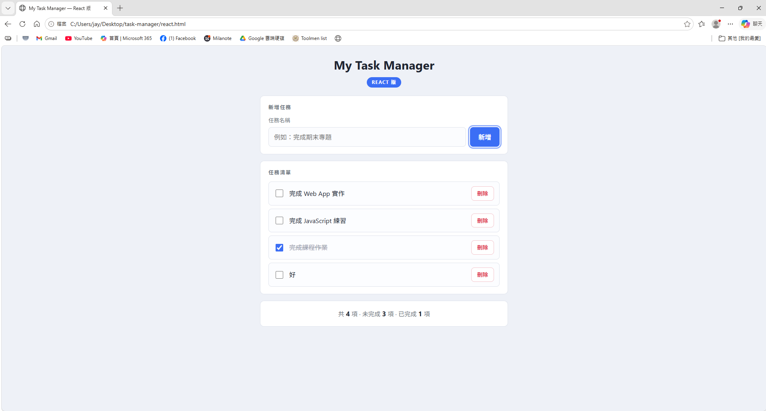 | PASS

